# 變更還款條件：

自動顯示原值, [身分證字號][戶號][案件序號][最大債權][案件種類][債權戶況][協商申請日]欄位不可修改

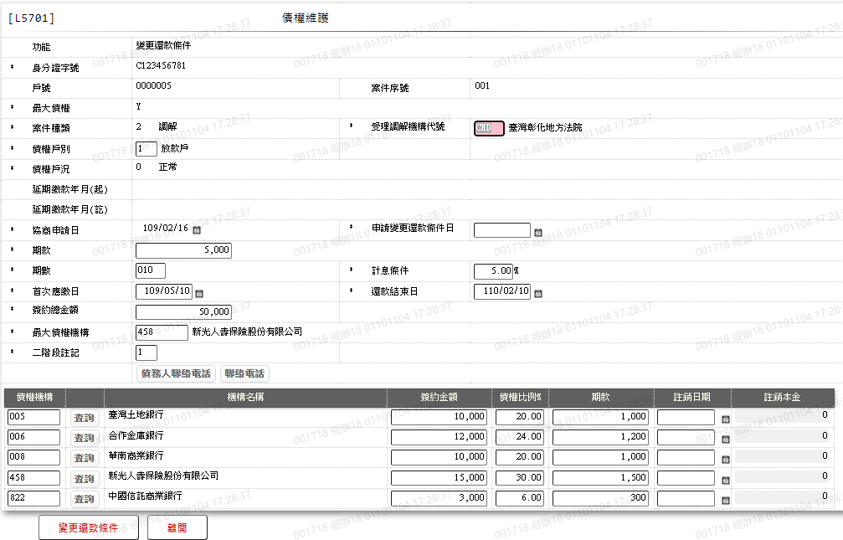

1. 受理調解機構代號





1. 債權戶別

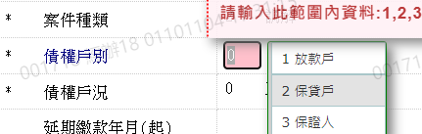

1. 付款人戶號





1. 變更還款條件日





1. 期款



1. 期數



1. 計息條件



1. 首次應繳日

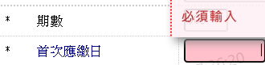

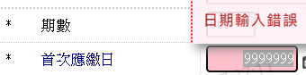

1. 還款結束日



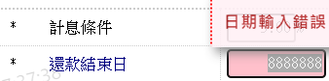

1. 新壽總金額/簽約總金額

([是否最大債權]為[Y]，則欄位名稱顯示 [簽約總金額]；其餘顯示[新壽總金額])





1. 最大債權機構

(若[是否最大債權]為[Y]，則自動帶入[458]，不可修改)



(若[是否最大債權]為[N]，則不可等於[458])

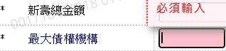

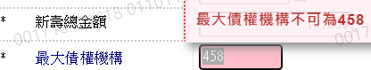



1. 二階段註記

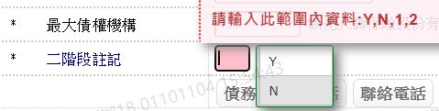







1. 債權機構

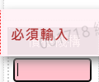

1. 查詢銀行代碼

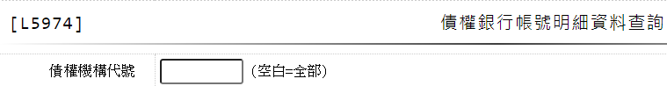

1. 機構名稱



1. 簽約金額

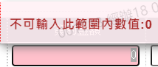

1. 債權比例%

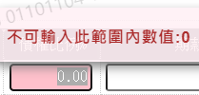

1. 期款

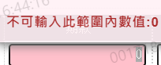

1. 註銷日期

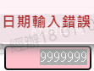

1. 註銷本金



